首先下载谷歌驱动，第一步查看自己谷歌浏览器版本(设置->关于Chrome)

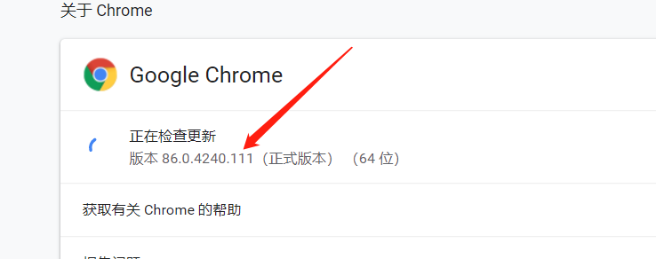

然后在<http://npm.taobao.org/mirrors/chromedriver/>这里下载相应版本(只看前三部分的数字)的驱动，解压后放到谷歌的安装路径下，之后将路径(路径因人而异)填到GlobalValue.py里

**代码里需要修改的地方：**

GlobalValue.py：

（driver_path推荐写绝对路径）

